点击工作分解后添加子节点Test
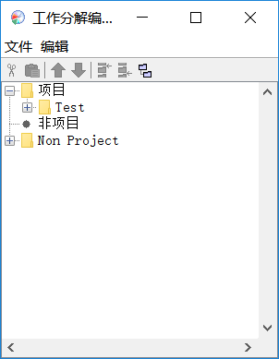
为Test节点添加模板，选择psp2.1
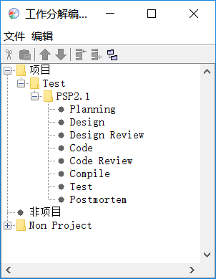
保存后查看脚本路径
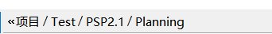
点击对应计划脚本，会自动打开浏览器给出显示

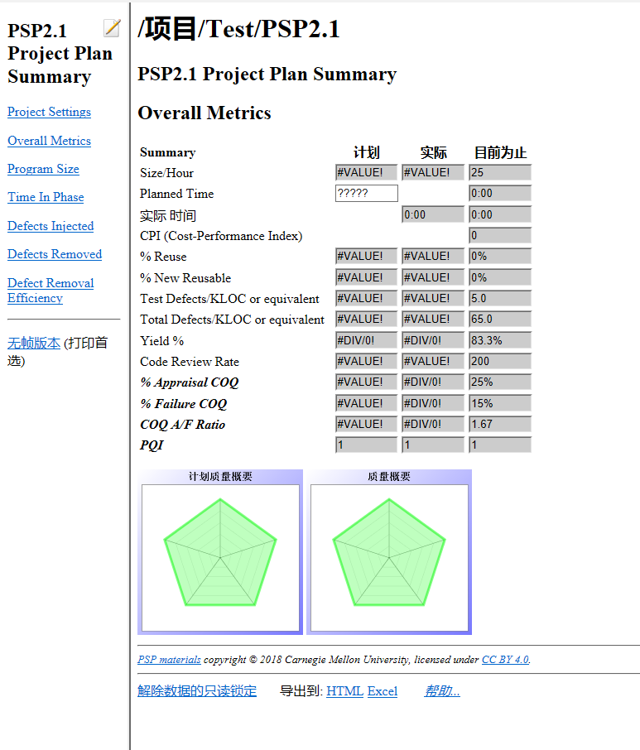
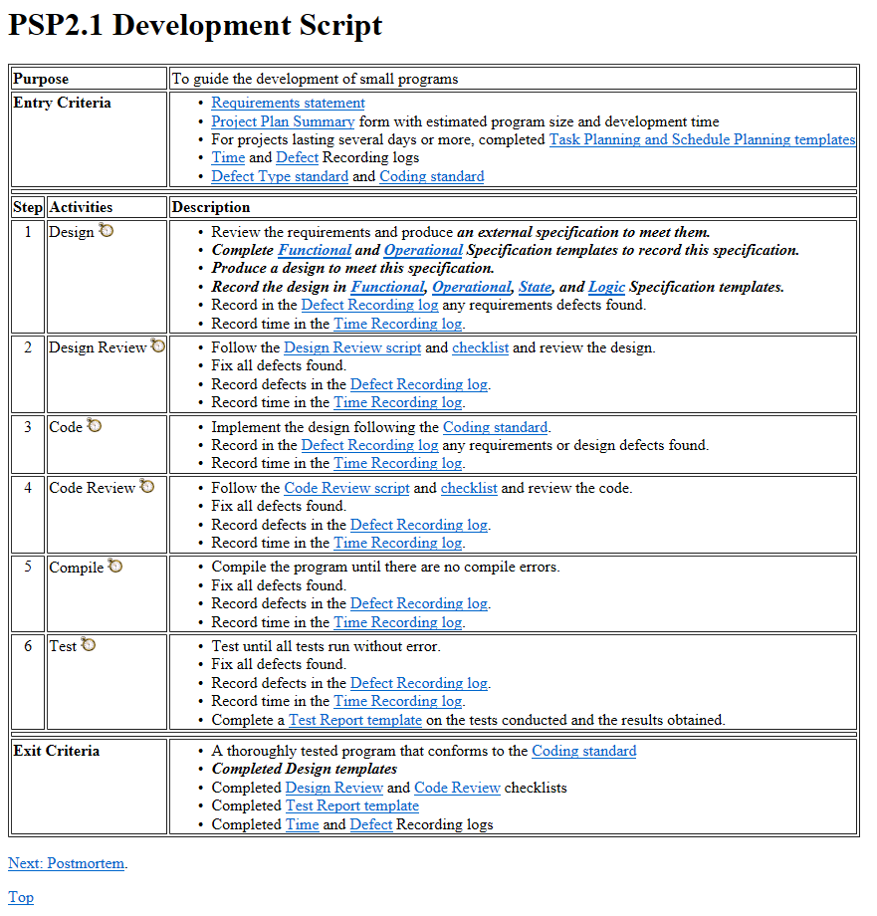
点击对应蓝色提示，还会给出规范
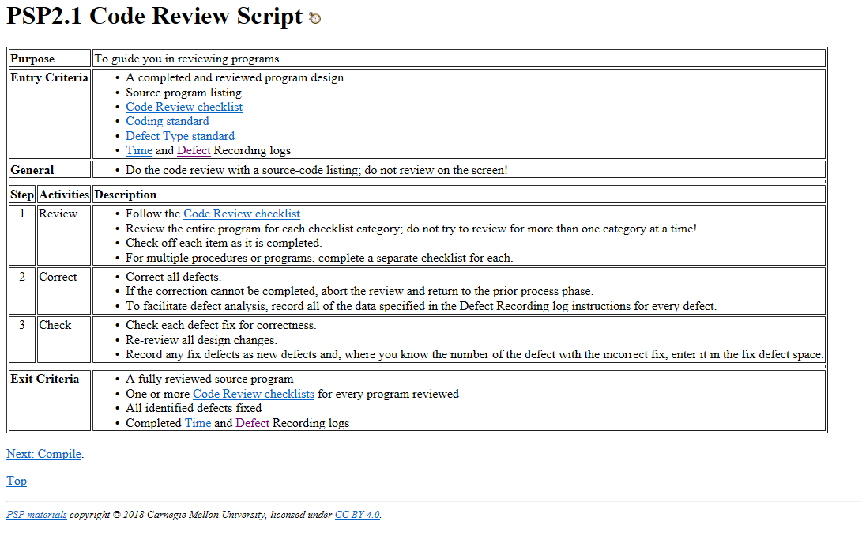
增加缺陷日志
点击时间日志
计时卡片
